Helly Hansen Workwear przedstawia kolekcję UC-ME
Zapewnia maksymalną widoczność i komfort w pełnym asortymencie nowych modeli hi-vis

OSLO, NORWEGIA (2022) – Helly Hansen, lider w dziedzinie odzieży roboczej klasy premium, tworzy profesjonalną odzież zaprojektowaną tak, aby spełniała potrzeby i wymagania pracujących profesjonalistów. Od momentu założenia w Norwegii w 1877 roku, marka koncentruje się na innowacyjności, czerpiąc z wiedzy i doświadczenia profesjonalistów, aby stworzyć wysokiej jakości, trwały i wydajny sprzęt, który może wytrzymać nawet w najtrudniejszych warunkach. Na Jesień/Zimę 2022, Helly Hansen wprowadza swoją najnowszą innowację w kategorii hi-vis, zapewniając maksymalną widoczność, ochronę i komfort w nowej kolekcji UC-ME.
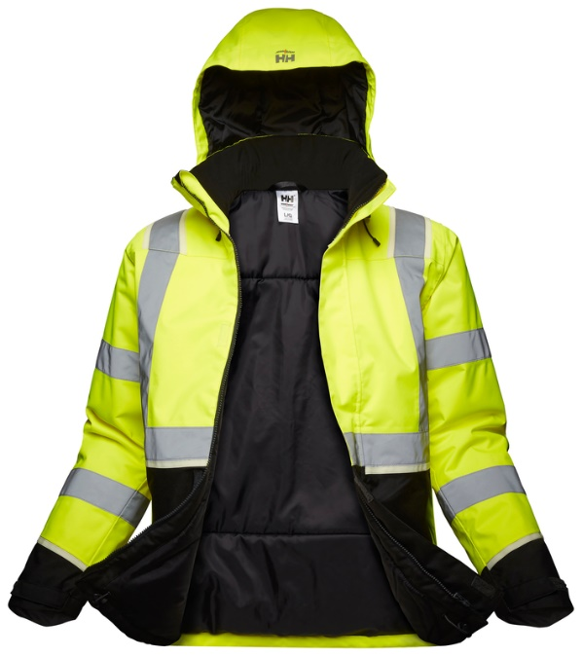
Helly Hansen wraz z zespołem projektantów i konstruktorów pracował nad nową koncepcją UC-ME przez ostatnie 2 lata, mając na celu wprowadzenie na rynek zróżnicowanej kolekcji zupełnie nowych modeli, od bardziej tradycyjnych produktów z polibawełny po wysoce techniczną odzież z technologią HELLY TECH® wodoodporną/oddychającą. W rezultacie powstał kompletny asortyment produktów hi-vis, który może zaspokoić potrzeby różnych profesjonalistów, niezależnie od tego, w jakim środowisku pracują.

Aby zapewnić maksymalną widoczność i bezpieczeństwo, każdy produkt UC-ME wykorzystuje innowacyjną technologię VizLite® Dual Technology, dzięki której odzież jest widoczna nawet w ciemności. Lekka taśma fosforyzująca VizLite® Dual Technology zawiera kryształy fotoluminescencyjne, które pochłaniają energię UV. Składnikiem VizLite® są ponadto mikroskopijne kuleczki ze szkła, które działają jak reflektory światła, zapewniając, użytkownikowi widoczność w warunkach słabego lub zerowego oświetlenia. Taśma fosforyzująca może zostać naładowana w ciągu dziesięciu minut od wystawienia jej na światło naturalne lub sztuczne, a dzięki pochłanianiu energii UV nie są potrzebne żadne kable ani baterie, co sprawia, że jej funkcja jest trwała i wytrzymała.

Oprócz zapewnienia widoczności i bezpieczeństwa, model UC-ME z serii polibawełny charakteryzuje się lekką, ale wytrzymałą tkaniną rozciągliwą w dwóch kierunkach, oferując optymalny komfort podczas długich dni w pracy. Tkanina może być prana w temperaturze 60˚C i jest zoptymalizowana do trudnych warunków pracy. Wśród nowych produktów z polibawełny znajduje się kurtka, spodnie budowlane, robocze i serwisowe.

Kolekcja UC-ME obejmuje również wiele modeli chroniących przed niekorzystnymi warunkami pogodowymi, w tym ocieplane produkty przeznaczone na zimę, z których każdy został wykonany w sprawdzonej technologii HELLY TECH®. Wszystkie te produkty gwarantują wodoodporność/oddychalność na poziomie 10 000 mm, zapewniając profesjonalną ochronę i komfort nawet w bardzo wilgotnym środowisku i przy dużej aktywności. Produkty zimowe zostały również zaprojektowane z myślą o środowisku, z wykorzystaniem izolacji PrimaLoft® Black Eco, która jest wykonana w 100% z poliestru pochodzącego z recyklingu. Izolacja ta zapewnia również zoptymalizowany stosunek ciepła do wagi, zapewniając dodatkowe ciepło w chłodniejsze dni bez uczucia ciężkości. Odporne na warunki atmosferyczne modele UC-ME to m.in.: kurtka zimowa, kombinezon typu pantand, a także docieplająca bluza oraz kurtka i spodnie typu shell.

"Dzięki nowej koncepcji UC-ME chcieliśmy skupić się nie tylko na wprowadzeniu innowacji na pierwszy plan, ale także na zaoferowaniu pełnej gamy fasonów, na których nasi konsumenci mogą polegać bez względu na to, w jakich warunkach pracują" - powiedział Andreas Pohl-Larsen, Dyrektor Produktu, Helly Hansen Workwear. "Pracowaliśmy nad tą koncepcją przez ostatnie 2 lata, szukając nowych sposobów zapewnienia widoczności i bezpieczeństwa przy jednoczesnej poprawie komfortu i jesteśmy dumni, że wprowadzamy ten kolejny poziom innowacji hi-vis na rynek odzieży profesjonalnej. "

Wszystkie nowe modele UC-ME są już dostępne na rynkach w całej Europie i na stronie www.hhworkwear.com.

O Helly Hansen
Założona w Norwegii w 1877 roku, firma Helly Hansen kontynuuje rozwój profesjonalnej odzieży, która pomaga ludziom pozostać i czuć się żywymi. Dzięki wiedzy wyniesionej z życia i pracy w najtrudniejszych warunkach na świecie, firma opracowała długą listę innowacji, które jako pierwsze trafiły na rynek, w tym pierwsze elastyczne tkaniny wodoodporne ponad 140 lat temu. Inne przełomowe rozwiązania to pierwsze tkaniny polarowe w latach 60-tych, pierwsza techniczna bielizna w latach 70-tych, wykonane w technologii LIFA® Stay Dry, oraz dzisiejszy, wielokrotnie nagradzany i opatentowany system regulacji temperatury H2Flow™.

Helly Hansen jest liderem w dziedzinie technicznej odzieży żeglarskiej i narciarskiej, a także odzieży roboczej klasy premium. Jej odzież jest noszona i zaufało jej ponad 55 000 profesjonalistów. Można ją znaleźć na strojach olimpijskich, w drużynach narodowych oraz w ponad 200 ośrodkach narciarskich i przewodnikach górskich na całym świecie.

Odzież wierzchnia, bielizna, odzież sportowa i obuwie Helly Hansen są sprzedawane w ponad 40 krajach i cieszą się zaufaniem profesjonalistów i entuzjastów outdooru na całym świecie. Aby dowiedzieć się więcej o najnowszych kolekcjach Helly Hansen, odwiedź www.hhworkwear.com.

